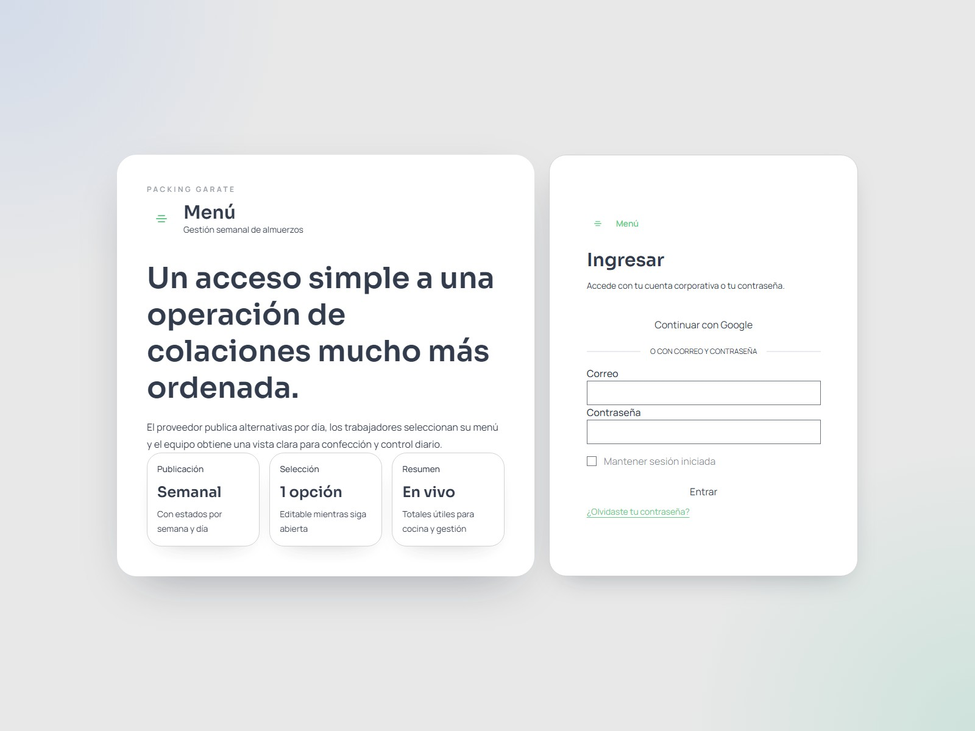
Manual de Usuario: Proveedor
Manual de Usuario: Proveedor
Este manual explica cómo acceder a la plataforma
Menú
y operar el perfil
Proveedor
para
planificar semanas, configurar días, administrar alternativas y revisar reportes.
Las capturas fueron tomadas en un ambiente de ejemplo; algunos nombres, fechas o
cantidades pueden variar en producción.
Figura 1. Pantalla de acceso a Menú.
1
. Objetivo del perfil Proveedor
El perfil
Proveedor
permite gestionar la operación semanal de almuerzos para el packing:
revisar el estado de la semana activa
navegar por el calendario en vista mensual, semanal o diaria
crear y editar semanas
configurar días de menú
crear y actualizar alternativas por cada día
definir cupos y visibilidad de cada alternativa
revisar reportes diarios y semanales
exportar reportes a Excel nativo (
.xlsx
)
2
. Requisitos para ingresar
Antes de usar la plataforma, asegúrate de contar con:
la URL oficial entregada por la empresa
un usuario activo con rol
Proveedor
acceso con Google corporativo o con correo y contraseña
3
. Inicio de sesión
Opción A: acceso con Google corporativo
1
.
Ingresa a la URL del sistema.
2
.
Presiona
Continuar con Google
.
.
3
Selecciona tu cuenta corporativa autorizada.
4
.
Confirma el acceso.
Opción B: acceso con correo y contraseña
1
.
Ingresa a la URL del sistema.
2
.
Escribe tu correo en el campo
Correo
.
3
.
Escribe tu clave en
Contraseña
.
.
4
Si lo necesitas, activa
Mantener sesión iniciada
.
5
.
Presiona
Entrar
.
Recuperación de clave
Si tu organización habilitó restablecimiento de contraseña:
1
.
Haz clic en
¿Olvidaste tu contraseña?
2
.
Ingresa tu correo.
3
.
Sigue el enlace recibido por email.
4
. Estructura general del perfil
Cuando ingresas correctamente, verás:
una barra lateral con la navegación principal
una cabecera superior con tu nombre, correo y botón
Salir
un área central de trabajo
mensajes de confirmación o error cuando corresponda
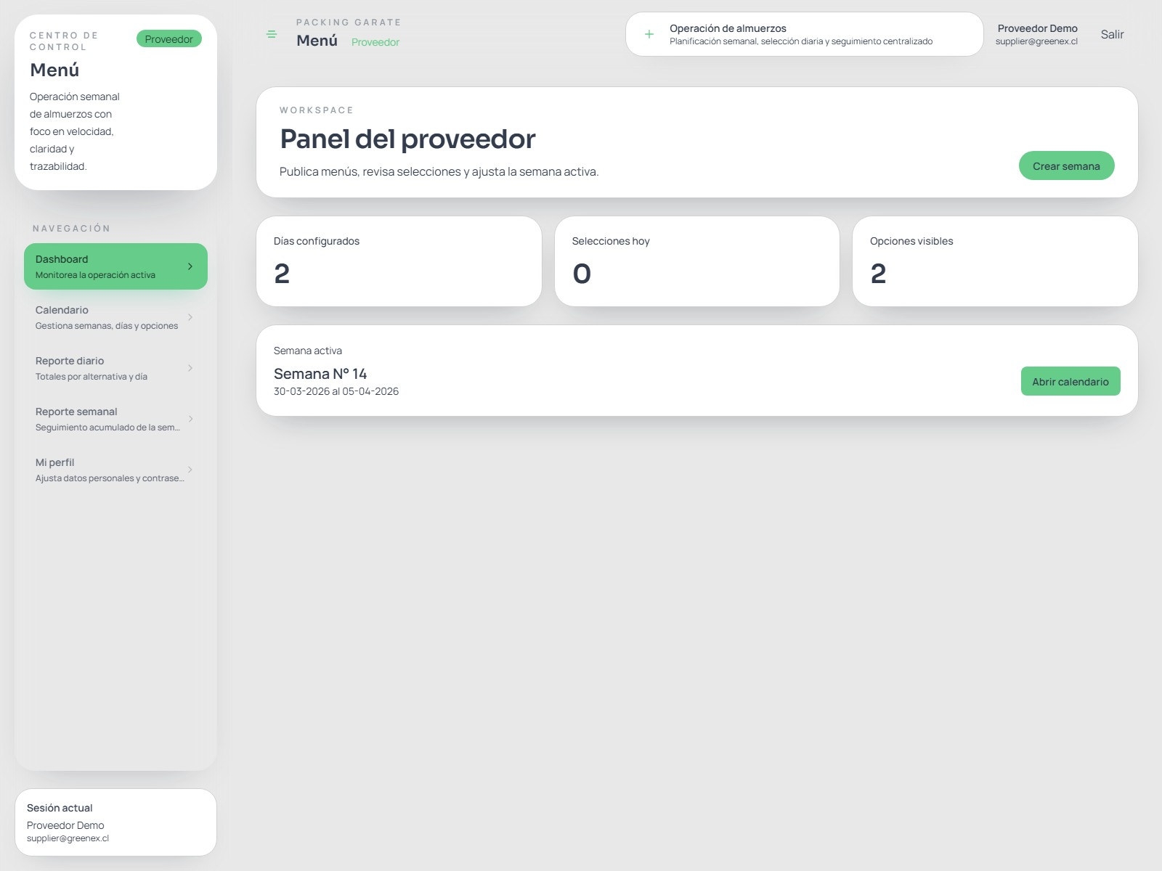
Las opciones disponibles en el menú lateral son:
Dashboard
Calendario
Reporte diario
Reporte semanal
Mi perfil
5
. Dashboard del proveedor
El dashboard entrega una visión rápida del estado operativo:
Días configurados
Selecciones hoy
Opciones visibles
acceso directo a la
semana activa
Figura 2. Dashboard principal del proveedor.
Qué revisar en el dashboard
si la semana activa corresponde a la que estás operando
cuántos días ya están configurados
si ya existen selecciones para el día actual
si necesitas entrar al calendario para publicar o corregir información
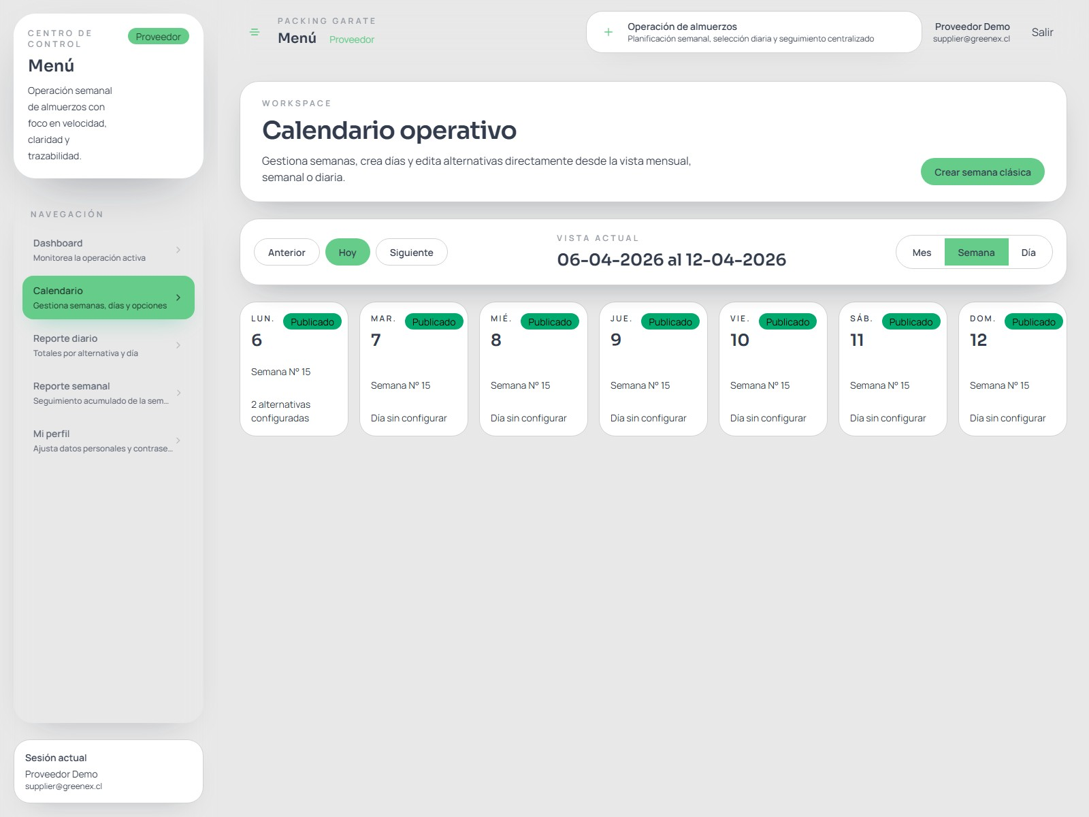
6
. Calendario operativo
El calendario es el centro principal de trabajo del proveedor.
Figura 3. Calendario operativo en vista semanal.
6.1
Navegación del calendario
En la parte superior encontrarás:
Anterior
Hoy
Siguiente
selector de vista
Mes / Semana / Día
Esto permite cambiar rápidamente el rango visible sin salir de la pantalla.
6.2
Cómo interpretar una celda del calendario
Cada día puede mostrar:
número del día
estado del día o de la semana
título de la semana
cantidad de alternativas configuradas
indicación de si el día aún no está configurado
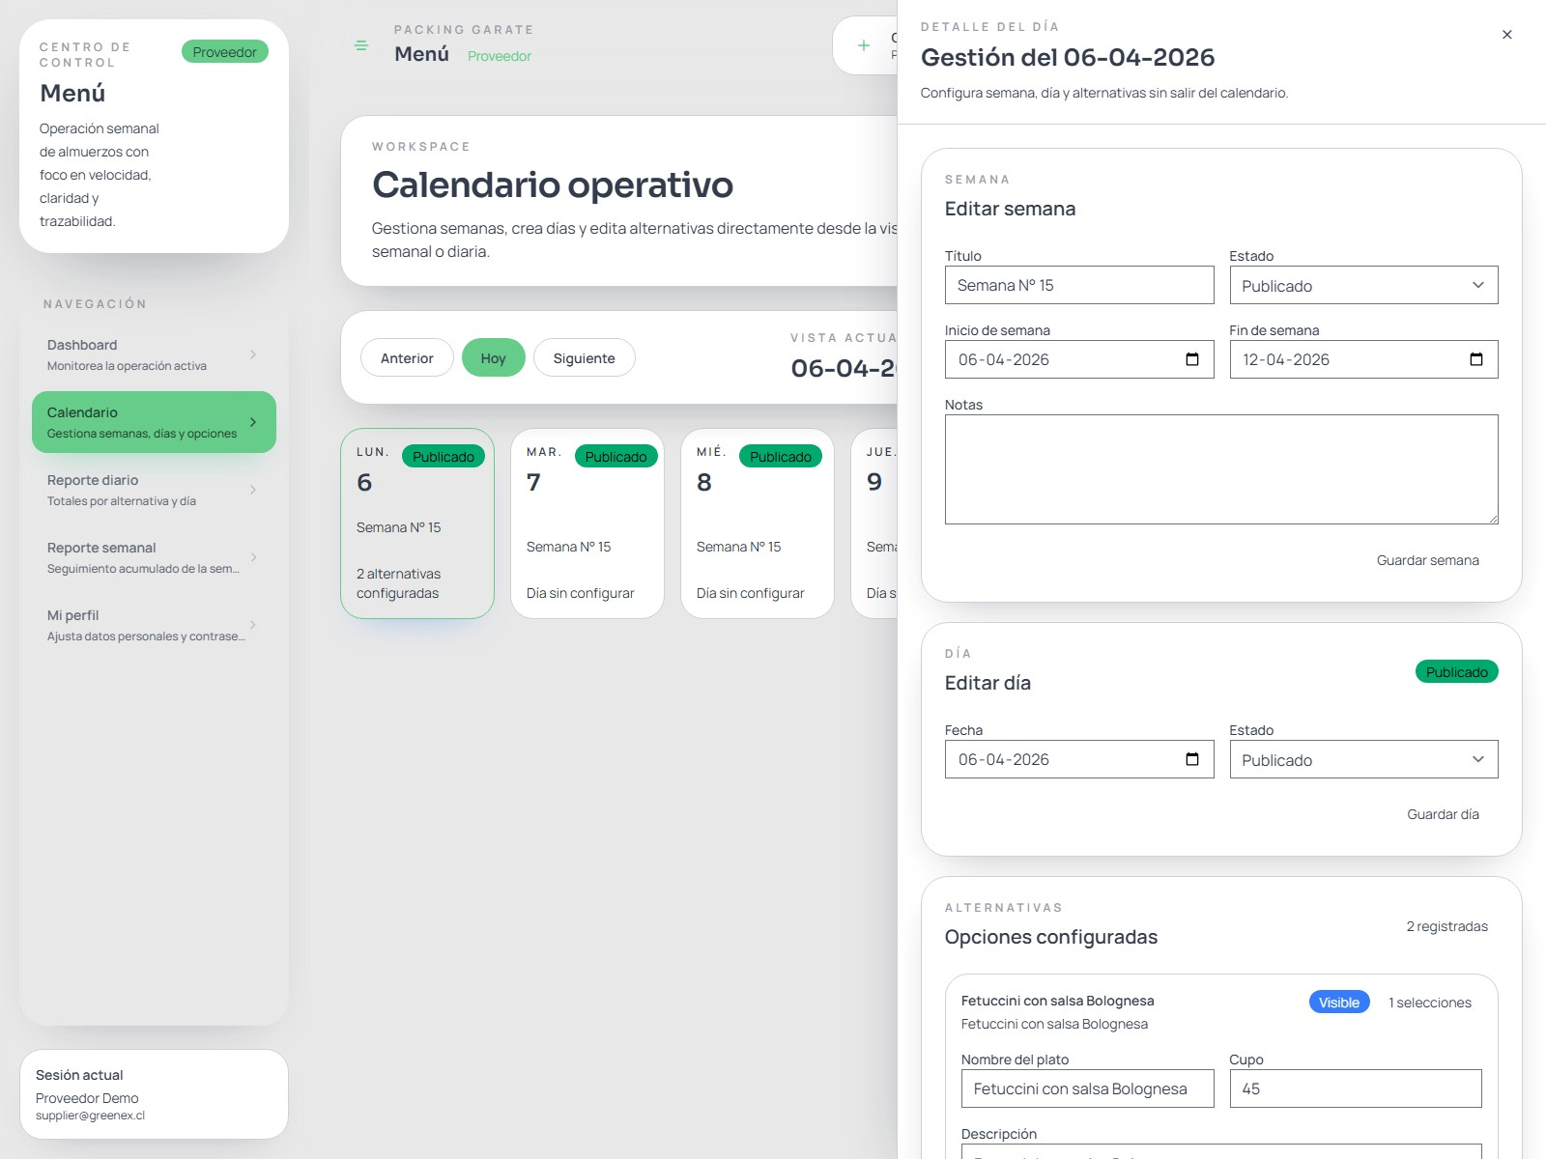
7
. Gestión desde el Panel Lateral del día
Al hacer clic sobre un día, se abre un panel lateral a la derecha. Desde este panel puedes administrar la
operación sin salir del calendario.
Figura 4. Drawer del proveedor para editar semana, día y alternativas.
. Crear o editar una semana
8
En la sección
Semana
del drawer podrás:
crear una nueva semana si aún no existe
editar el título
ajustar la fecha de inicio
ajustar la fecha de término
cambiar el estado
agregar notas operativas
Campos importantes
Título
:
nombre de referencia de la semana
Inicio de semana
:
fecha desde la cual se considera la semana
Fin de semana
:
fecha de cierre de la semana
Estado
:
controla el comportamiento global
Notas
:
información interna de apoyo
Estados de una semana
Estado
Significado
Borrador
Semana en preparación. El proveedor puede configurarla.
Publicado
Semana visible para operación. Los días publicados quedan disponibles para
trabajadores.
Cerrado
Semana cerrada. Ya no debe modificarse ni aceptar cambios de selección.
9
. Crear o editar un día
En la sección
Día
del Panel Lateral podrás:
crear el menú del día si todavía no existe
ajustar la fecha
cambiar el estado del día
Estados de un día
Estado
Significado
Borrador
Día en preparación, no visible para selección.
publishedPublicado
Día disponible para trabajadores.
Cerrado
Día bloqueado, visible solo como referencia histórica.
Recomendación operativa
Usa
draft
mientras todavía estés ajustando platos o cupos. Cambia a
Publicado
solo cuando el día
esté listo para que los trabajadores seleccionen.
10
. Configurar alternativas de almuerzo
La sección
Opciones configuradas
permite administrar cada plato del día.
Cada alternativa puede incluir
Nombre del plato
Descripción
Cupo
Orden
Visible para trabajadores
Imagen
Cómo crear una nueva alternativa
1
.
Abre el día correspondiente desde el calendario.
2
.
Verifica que el día exista.
3
.
Desplázate hasta
Nueva alternativa
.
4
.
Completa nombre, descripción, cupo y orden.
5
.
Sube una imagen si corresponde.
6
.
Define si estará visible.
7
.
Haz clic en
Agregar alternativa
.
Cómo editar una alternativa existente
1
.
Abre el día desde el calendario.
2
.
Ubica la tarjeta de la alternativa.
3
.
Modifica los campos necesarios.
4
.
Presiona
Guardar alternativa
.
Recomendaciones sobre cupos
si dejas el cupo vacío, la opción se considera sin límite
si defines cupo, el sistema lo va descontando automáticamente a medida que los trabajadores
seleccionan
si un trabajador cambia de opción, el cupo anterior se libera y el nuevo se descuenta
Uso del campo “Visible”
Si una alternativa está marcada como visible:
aparece al trabajador cuando el día está publicado
Si la alternativa está oculta:
no aparece como opción de selección
puede mantenerse internamente mientras ajustas la operación
11
. Flujo recomendado de publicación
Para evitar errores operativos, se recomienda este flujo:
1
.
Revisa la semana en el calendario.
2
.
Configura los días necesarios.
3
.
Crea todas las alternativas del día.
4
.
Verifica cupos, visibilidad e imágenes.
5
.
Publica el día cuando esté listo.
6
.
Publica la semana si corresponde a tu proceso interno.
7
.
Cierra la semana al terminar la operación.
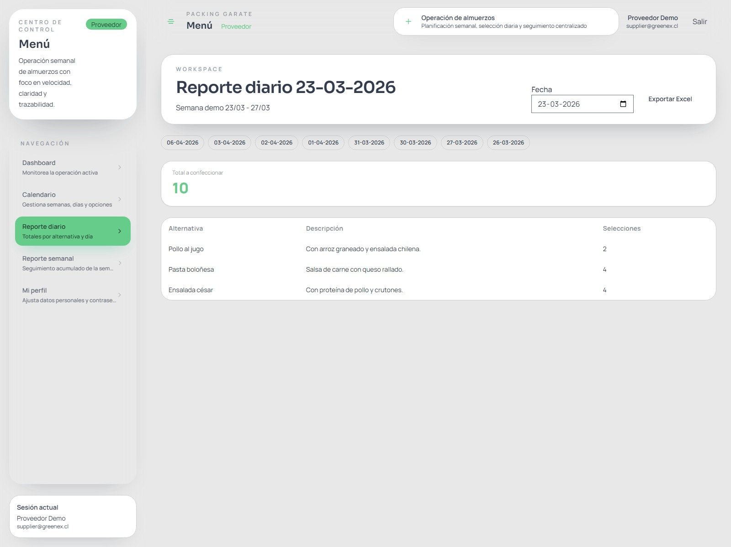
12
. Reporte diario
El
Reporte diario
resume la demanda exacta de un día particular.
Figura 5. Reporte diario con total a confeccionar y detalle por alternativa.
Qué puedes hacer en este reporte
seleccionar una fecha específica
revisar el total a confeccionar
ver la cantidad por alternativa
exportar el reporte a Excel
Cómo usarlo
1
.
Ve a
Reporte diario
.
2
.
Selecciona la fecha en el campo
Fecha
.
3
.
Revisa el total general.
4
.
Baja a la tabla para ver el detalle por alternativa.
5
.
Haz clic en
Exportar Excel
si necesitas compartir o respaldar la información.
13
. Reporte semanal
El
Reporte semanal
permite analizar una semana completa y además revisar el detalle por día.
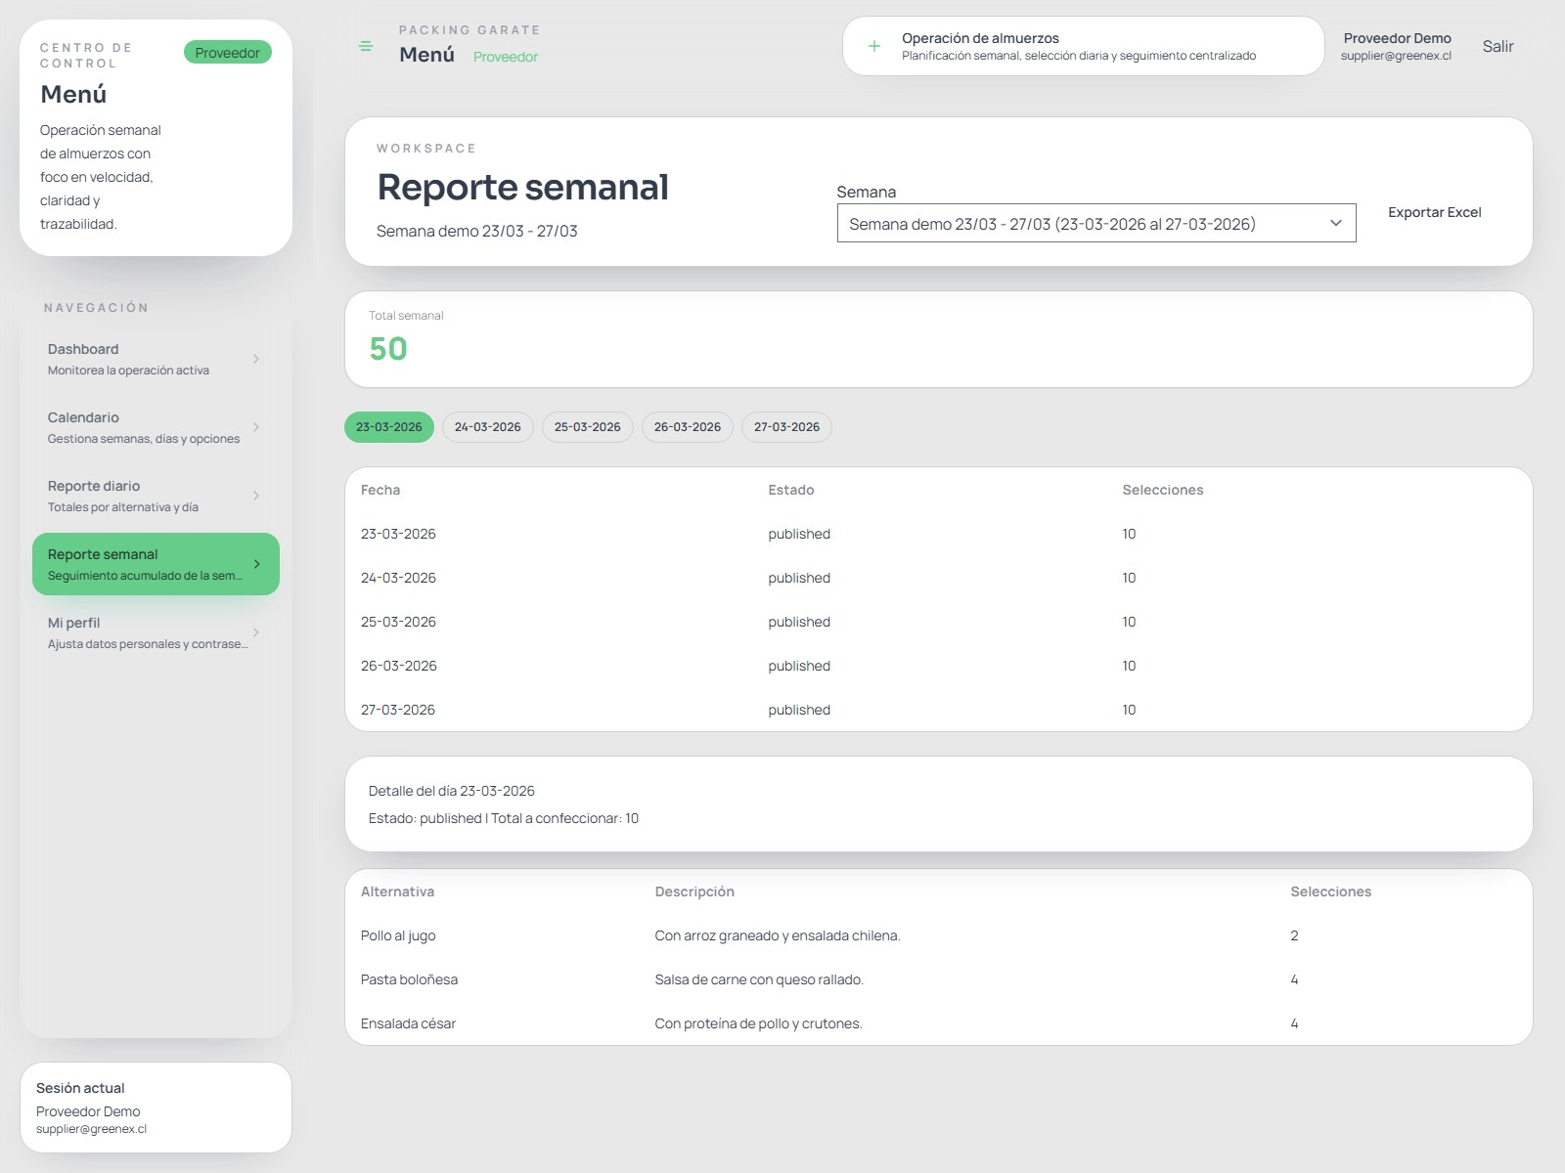
Figura 6. Reporte semanal con selector de semana, resumen por día y exportación Excel.
Qué puedes hacer en este reporte
seleccionar una semana
revisar el total semanal acumulado
ver el detalle por cada día
cambiar entre días desde los botones superiores
exportar el consolidado a Excel
Cómo usarlo
1
.
Ve a
Reporte semanal
.
2
.
Elige la semana en el selector
Semana
.
3
.
Revisa el total semanal.
4
.
Haz clic en un día específico para ver el detalle de ese día.
5
.
Usa
Exportar Excel
para descargar un archivo
.xlsx
.
Qué incluye la exportación semanal
La exportación semanal genera:
una hoja resumen de la semana
una hoja por cada día configurado
alternativas y cantidades seleccionadas separadas por día
14
. Exportación a Excel
La plataforma genera archivos Excel nativos en formato
.xlsx
.
Reporte diario
Incluye:
fecha consultada
semana asociada
total de selecciones
detalle por alternativa
Reporte semanal
Incluye:
resumen general de la semana
total por día
detalle por alternativa en hojas separadas por día
Recomendaciones al exportar
espera la descarga completa antes de cerrar la pestaña
valida que la fecha o semana seleccionada sea la correcta antes de exportar
usa el archivo exportado para cocina, planificación o control interno
. Mi perfil
15
Desde
Mi perfil
puedes:
actualizar tus datos personales
cambiar tu contraseña
revisar la configuración básica de tu cuenta
16
. Cerrar sesión
Para salir del sistema:
1
.
Haz clic en
Salir
en la parte superior derecha.
2
.
Verifica que vuelves a la pantalla de acceso.
17
. Buenas prácticas operativas
configura las semanas con anticipación
publica solo días completos y revisados
mantén imágenes y nombres claros para evitar errores de selección
usa los reportes antes de cerrar la preparación del día
cierra semanas históricas para evitar modificaciones accidentales
18
. Solución de problemas
No veo una alternativa en el calendario del trabajador
Revisa:
que el día esté en
Publicado
que la alternativa esté marcada como visible
que la semana no esté cerrada
El trabajador no puede cambiar su selección
Revisa:
si el día o la semana están cerrados
si la alternativa elegida tiene cupo disponible
El reporte no muestra datos
Revisa:
la fecha seleccionada
que existan selecciones registradas
que estés consultando la semana correcta
19
. Resumen
El perfil
Proveedor
concentra toda la operación:
planificar semanas
publicar días
administrar alternativas
controlar cupos
revisar reportes
exportar Excel para operación y control
Si el equipo sigue el flujo recomendado, la plataforma permite mantener una operación más ordenada,
rápida y trazable.

